“Matematik modellashtirish va kompyuter texnalogiyalari” FANIDAN

MUSTAQIL ISHI

Mavzu: Differinsial tenglamalarni taqriban yechish va dasturini tuzish

REJA

1Differinsial tenglamalar haqida tushuncha

2 Differinsial tenglamalarni taqriban yechish usullari

3 Differinsial tenglamalarni yechishni dasturini tuzish

Differensial tenglamalar matematikadagi tenglamalar boʻlib, ularda funksiyaning turli oʻzgaruvchilariga bogʻliq hosilalari mavjud. Bunday tenglamalar fizika, texnika, iqtisod va boshqa koʻplab fan sohalarida turli masalalarni modellashtirish va yechishda qoʻllaniladi.

Umuman olganda, differentsial tenglamani bir yoki bir nechta mustaqil o'zgaruvchilarning funktsiyasi ularning hosilalari bilan ifodalanadigan tenglama sifatida yozish mumkin. Masalan, birinchi tartibli differentsial tenglama funktsiyaning birinchi hosilasidan tashkil topgan tenglama sifatida ifodalanadi:

dy/dx = f(x)

Bu yerda y(x) funksiya, f(x) esa berilgan hosiladir. Bu turdagi tenglamani funksiyaning qiyaligini aniqlovchi tenglama sifatida qarash mumkin.

Differensial tenglamalar ko'pincha echilishi kerak bo'lgan noma'lum funktsiyani topish uchun ishlatiladi. Yechim deganda tenglamaning muayyan yechimlar to‘plamini tavsiflovchi funksiya tushuniladi. Bu yechim tenglamani qanoatlantiradigan va odatda ma'lum boshlang'ich yoki chegara shartlariga bo'ysunadigan funksiya bo'lishi mumkin.

Differensial tenglamalar chiziqli yoki chiziqli bo'lmagan, birinchi tartibli yoki yuqori tartibli bo'lishi mumkin. Ular, shuningdek, har biri turli xossalari va yechim texnikasiga ega bo‘lgan qisman differentsial tenglamalar va to‘liq differensial tenglamalar kabi bir nechta kichik toifalarga bo‘linishi mumkin.

Differensial tenglamalarni yechishning turli usullari mavjud. Bu usullarga analitik usullar (parchalanish, oʻzgaruvchilarni ajratish, integral oʻzgartirish va boshqalar), sonli usullar (Eyler usuli, Runge-Kutta usuli, chekli farqlar usuli va boshqalar) va maxsus funksiyalarga asoslangan usullar kiradi. Qaysi usuldan foydalanish tenglamaning turiga, uning murakkabligiga va yechimning aniqligiga qarab farqlanadi.

Differensial tenglar ko'plab real muammolarni matematik modellashtirishda muhim rol o'ynaydi. Masalan, harakatlanuvchi jismlarning kinematikasi, elektr zanjirlari, issiqlik uzatish, aholi dinamikasi va iqtisodiy o'sish kabi ko'plab sohalarda differensial tenglamalar yordamida muammolarni hal qilish mumkin.

Albatta! Differensial tenglamalar bilan bog'liq ba'zi qo'shimcha asosiy tushunchalar va jihatlar:

1. Differensial tenglamaning tartibi:

Differensial tenglamaning tartibi tenglamada mavjud bo'lgan eng yuqori hosila bilan aniqlanadi. Masalan, faqat birinchi hosilasini o‘z ichiga olgan differensial tenglama birinchi tartibli differensial tenglama, ikkinchi hosilasi bo‘lgan differensial tenglama ikkinchi tartibli differensial tenglama deyiladi. Yuqori tartibli differensial tenglamalar ham mavjud bo'lishi mumkin.

2. Chiziqli va chiziqli bo‘lmagan differensial tenglamalar:

Differensial tenglama, agar uni noma'lum funksiya va uning hosilalarining chiziqli birikmasi ko'rinishida yozish mumkin bo'lsa, chiziqli deyiladi. Chiziqli differensial tenglamalar yangi yechimlarni hosil qilish uchun qo'shilishi mumkin bo'lgan echimlarga ega. Boshqa tomondan, chiziqli bo'lmagan differentsial tenglamalar noma'lum funktsiya va uning hosilalarining hosilalari, kuchlari yoki boshqa chiziqli bo'lmagan operatsiyalarini o'z ichiga oladi. Chiziqli bo'lmagan differensial tenglamalar ko'pincha ularni hal qilish uchun raqamli yoki taxminiy usullarni talab qiladi.

3. Boshlang‘ich qiymat masalasi va chegaraviy masala:

Differensial tenglamani yechishda odatda ikki xil muammoga duch keladi. Boshlang'ich qiymat muammosi (IVP) berilgan boshlang'ich shartlar bilan bir qatorda differentsial tenglamani qanoatlantiradigan yechimni topishni o'z ichiga oladi. Ushbu boshlang'ich shartlar odatda ma'lum bir nuqtada noma'lum funktsiya va uning hosilalari qiymatlarini belgilaydi. Chegaraviy qiymat muammosi (BVP) esa, bir nechta nuqtalarda, odatda, noma'lum funktsiyaning qiymatlari yoki uning hosilalari domen chegaralarida ko'rsatilgan shartlar bilan bir qatorda differentsial tenglamani qanoatlantiradigan echimni topishga intiladi.

4. Yechimlarning mavjudligi va o‘ziga xosligi:

Differensial tenglamalarni o'rganishda asosiy savollardan biri berilgan tenglama va boshlang'ich yoki chegaraviy shartlar uchun yechim mavjudmi yoki yo'qmi. Lipschitz sharti yoki Peano mavjudligi teoremasi kabi muayyan sharoitlarda yechim mavjudligi kafolatlanishi mumkin. Yagonalik deganda berilgan shartlarni qondiradigan yagona yechim mavjudligi xossasi tushuniladi. Picard-Lindelöf teoremasi ma'lum turdagi differensial tenglamalar uchun yechimlarning yagonaligini o'rnatadigan taniqli natijadir.

5. Barqarorlik va muvozanat:

Differensial tenglamalar kontekstida barqarorlik vaqt o'tishi bilan echimlarning xatti-harakatlarini anglatadi. Barqaror yechim chegaralangan bo'lib qoladi va vaqt o'tishi bilan ma'lum bir qiymat yoki qiymatlar to'plamiga yaqinlashadi. Noma'lum funksiyaning hosilasi nolga teng bo'lgan yechimlarga muvozanat nuqtalari yoki barqaror holatlar mos keladi. Barqarorlik tahlili ko'pincha differensial tenglamalar bilan tavsiflangan tizimning xatti-harakatini aniqlash va tizimning muvozanatga yaqinlashishini yoki undan uzoqlashishini baholash uchun amalga oshiriladi.

6. Differensial tenglamalar uchun sonli usullar:

Differensial tenglamalar ko'pincha turli xil yaqinlashish texnikasi yordamida sonli echiladi. Ba'zi tez-tez qo'llaniladigan usullarga Eyler usuli, Runge-Kutta usullari, chekli farqlar usullari, chekli elementlar usullari va chegara elementlari usullari kiradi. Ushbu raqamli usullar domenni diskretlash va chekli farqlar yoki boshqa usullardan foydalangan holda hosilalarni yaqinlashish orqali taxminiy echimlarni taqdim etadi.

Differensial tenglamalar fizika, muhandislik, biologiya, iqtisod va boshqa ko'plab fanlarda qo'llaniladigan boy va keng qamrovli o'rganish sohasini tashkil qiladi. Ular vaqt o'tishi bilan dinamik tizimlar va ularning xatti-harakatlarini modellashtirish va tushunish uchun kuchli vositani taqdim etadi. Differensial tenglamalarni yechishning analitik va sonli usullarini ishlab chiqish asrlar davomida matematik tadqiqotlarning asosiy yo‘nalishi bo‘lib kelgan.

Albatta, birinchi va kvadrat differensial tenglamalar haqida ko'proq ma'lumot berishdan xursand bo'lardim.

1. Birinchi tartibli differensial Tenglamalar:

Birinchi tartibli differentsial tenglamalar funksiyaning birinchi hosilasidan tashkil topgan tenglamalardir. Umumiy birinchi tartibli teng tenglikni quyidagicha yozish mumkin:

dy/dx = f(x, y)

Bu yerda y(x) funksiya, f(x, y) esa berilgan hosiladir. Bu tenglamani funksiyaning qiyaligini aniqlovchi tenglama sifatida qarash mumkin. Birinchi tartibli differensial tenglar ko'pincha o'zgaruvchan ajratish, gomogenlash yoki aniq hosilalar kabi usullar bilan echilishi mumkin.

2. Ikkinchi tartibli differensial Tenglamalar:

Ikkinchi tartibli differentsial tenglamalar funksiyaning ikkinchi hosilasidan tashkil topgan tenglamalardir. Umumiy kvadratik differentsial tengni quyidagicha yozish mumkin:

d²y/dx² = f(x, y, dy/dx)

Bu tenglama funksiyaning egri yoki egri chiziqli harakatini aniqlaydigan tenglamadir. Ikkinchi tartibli differensial tenglamalar odatda bir jinsli yoki bir jinsli bo'lishi mumkin. Maxsus holatlarda ular o'zgarmas koeffitsientli tenglamalar yoki Eyler differensial tenglamalari kabi echiladigan shakllarga ega.

Birinchi va ikkinchi tartibli differensial tenglamalar fizika, texnika va tabiiy fanlarning koʻpgina masalalarini modellashtirishda qoʻllaniladi. Masalan, erkin tebranish muammolari, elektr zanjirlari, suyuqliklar mexanikasi va tebranish muammolari kabi ko'plab sohalarda bunday differensial chalkashliklarni hal qilish muhimdir. Differensial tenglarning analitik yechimlari baʼzan olinishi mumkin boʻlsa-da, taxminiy yechimlar odatda sonli usullar yordamida topiladi (masalan, Runge-Kutta usuli yoki chekli farqlar usuli).

Differensial tenglamalar matematik tahlilning muhim mavzusi bo'lib, turli xil yechim texnikasi, barqarorlik tahlili va amaliy matematikada keng qo'llaniladi.

Differensial tenglamalarning taqribiy yechimlarini topishning bir necha asosiy taxminiy usullari mavjud. Quyida tez-tez ishlatiladigan taxminiy yechim usullari keltirilgan:

1. Eyler usuli:

Eyler usuli birinchi tartibli differensial tenglarni sonli yechish uchun oddiy taqribiy usuldir. Bu usulda differensial tengdagi hosila ifodasi uni qadam kattaligiga (odatda h) ko'paytirish yo'li bilan yaqinlashadi. Birinchi boshlang'ich qiymatdan foydalanib, funktsiyaning qiymatlari ketma-ket bosqichlarda hisoblanadi. Eyler usuli oddiy differensial tenglarning taqribiy yechimida ko'pincha qo'llaniladi.

2. Yaxshilangan Eyler usuli:zYaxshilangan Eyler usuli - bu Eyler usuliga o'xshash, ammo aniqroq natijalarni beruvchi taxminiy yechim usuli. Bu usulda Eyler usulida qilingan yaqinlashuvni tuzatish uchun hosila ifoda ikki marta baholanadi. Birinchidan, oraliq qiymat boshlang'ich qiymatdan hisob-kitob asosida hisoblanadi, so'ngra bu oraliq qiymat yakuniy natijani hisoblash uchun ishlatiladi.

3. Runge-Kutta usuli:

Runge-Kutta usuli - birinchi tartibli differensial tenglamalarning sonli yechimida aniqroq natijalar beradigan taqribiy yechim usullari turkumi. Bu usullarda hosila ifodasi bir necha marta baholanadi va yakuniy natija tortish usuli yordamida topiladi. Runge-Kutta usuli turli qadam o'lchamlari va aniqlik talablariga mos keladigan bir nechta versiyalarda mavjud.

4. Chekli farqlar usuli:

Cheklangan ayirma usuli - differensial tenglarning sonli yechimi uchun ishlatiladigan usul. Bu usulda differensial tenglamadagi hosila ifodasi chekli farqlar bilan yaqinlashadi. Differentsial tenglama mustaqil o'zgaruvchini qadam o'lchamiga o'zgartirish orqali olingan farq tenglamalariga aylantiriladi. Bu farq tenglamalari differensial tenglamaning taxminiy yechimini topish uchun ketma-ket bosqichlarda takroriy yechiladi.

Ushbu taxminiy usullar odatda differensial tenglarning analitik yechimlari mavjud bo'lmagan yoki qiyin bo'lgan hollarda qo'llaniladi. Biroq, raqamli usullar har doim ham to'liq aniqlikni ta'minlamaydi va qadam o'lchamini tanlash va xatolarni nazorat qilish kabi omillarni hisobga olish kerak. Bundan tashqari, murakkab differensial tenglamalar yoki yuqori tartibli differensial tenglamalarning raqamli yechimi murakkabroq bo'lishi va maxsus texnikani talab qilishi mumkin.

MISOLLAR

C++ da yechish mumkin bo'lgan turli xil differensial tenglamalar har xil turlarga ega bo'lishi mumkin. Bu erda umumiy echilishi mumkin bo'lgan differensial tenglamalarning ba'zi turlari mavjud:

1. Birinchi tartibli differensial tenglamalar:

- Ajraladigan turdagi birinchi tartibli differensial tenglamalar: dy/dx = f(x) * g(y)

- chiziqli birinchi tartibli differensial tenglamalar: dy/dx + P(x) * y = Q(x)

- Bir jinsli birinchi tartibli differensial tenglamalar: dy/dx = f(y/x)

2. Ikkinchi tartibli differensial tenglamalar:

- Chiziqli kvadrat differensial tenglamalar: d²y/dx² + P(x) * dy/dx + Q(x) * y = R(x)

- Bir jinsli kvadrat differensial tenglamalar: d²y/dx² + P(x) * dy/dx + Q(x) * y = 0

- Ikkinchi tartibli garmonik osilator tenglamasi: d²y/dt² + ō² * y = 0

3. Tizimli differentsial tenglamalar:

- Birinchi tartibli sistema differensial tenglamalari: dx/dt = f(x, y), dy/dt = g(x, y)

- Kvadrat sistema differensial tenglamalari: d²x/dt² = f(x, y), d²y/dt² = g(x, y)

4. Zarrachalar dinamikasi:

- Nyuton harakat tenglamasi: m * d²x/dt² = F(x, t)

5-to‘lqin tenglamasi:

- To'lqin tenglamasi: ∂²u/∂t² = c² * ∂²u/∂x²

6. Issiqlik uzatish:

- Issiqlik o'tkazuvchanligi tenglamasi: ∂u/∂t = a * ∂²u/∂x²

Bu faqat ba'zi misollar va siz C++ da yechishingiz mumkin bo'lgan differentsial tenglamalar turlari cheklanmagan. Murakkab differensial tenglamalarni yechish uchun ko'pincha maxsus kutubxonalar yoki raqamli differentsial tenglamalarni hal qilish algoritmlaridan foydalanish kerak bo'lishi mumkin.

1 C++ da differensial tenglamalarni yechish uchun siz bir necha bosqichlarni bajarishingiz kerak bo'ladi. Birinchi tartibli differensial tenglamani Eyler usulida yechishning oddiy misoli:

#include <iostream>

// Differensial tenglama funksiyasi

double f(double x, double y) {

return x + y; // Misol sifatida x + y differensial tenglama ishlatilgan

}

// Differensial tenglamani Eyler usulida yechish

void solveDifferentialEquation(double x0, double y0, double h, double xTarget) {

double x = x0;

double y = y0;

while (x < xTarget) {

y += h * f(x, y); // Eyler usuli formulasi

x += h;

}

std::cout << "Yechim: y(" << xTarget << ") = " << y << std::endl;

}

int main() {

double x0 = 0.0; // Boshlanish nuqtasi

double y0 = 1.0; // boshlang'ich qiymati

double h = 0.1; // Qadam hajmi

double xTarget = 1.0; // maqsad nuqtasi

solveDifferentialEquation(x0, y0, h, xTarget);

return 0;

}

Bu misolda f funksiya differensial tenglamaning o'ng tomonini ifodalaydi. Sol DifferentialEquation funksiyasi differensial tenglamaning yechimini Eyler usuli yordamida hisoblaydi. Asosiy funktsiyada boshlang'ich nuqta (x0), boshlang'ich qiymat (y0), qadam o'lchami (h) va maqsad nuqtasi (xTarget) aniqlanadi va bu parametrlar hal DifferensialEquation funksiyasiga uzatiladi.

Bu oddiy misol va turli xil differentsial tenglamalar va yechim usullari uchun murakkabroq kodlar talab qilinishi mumkin. Murakkab differentsial tenglamalarni yechish uchun siz C++ kutubxonalaridan (masalan, GSL - GNU ilmiy kutubxonasi) yoki maxsus differensial tenglama yechimlari kutubxonalaridan foydalanishingiz mumkin.

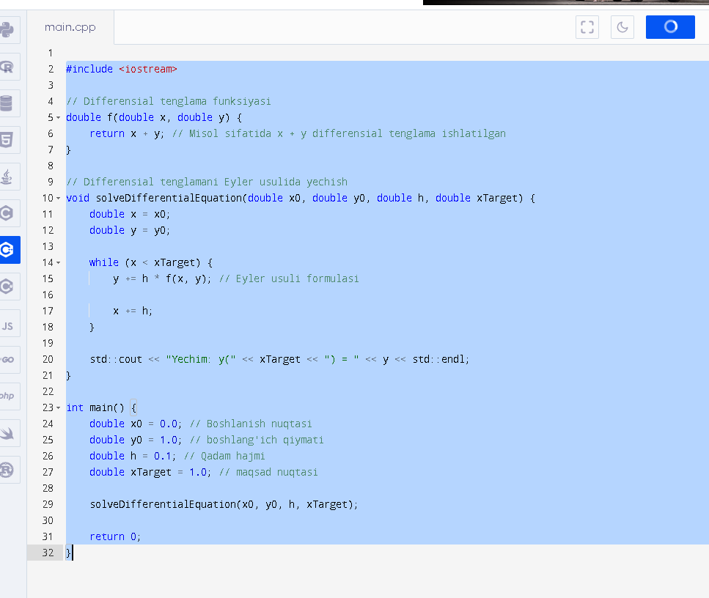

2 Mana, oddiy misolda kvadratik differensial tenglamaning raqamli yechimini ko'rsatadigan C++ dasturi

#include <iostream>

#include <vector>

// Differensial tenglama funksiyasi

double f(double x, double y, double z) {

return z; // Masalan, kvadratik differensial tenglama: d²y/dx² = z

}

// Kvadrat differensial tenglamaning yechimi

void solveDifferentialEquation(double x0, double y0, double z0, double h, double xTarget) {

std::vector<double> xValues;

std::vector<double> yValues;

double x = x0;

double y = y0;

double z = z0;

xValues.push_back(x);

yValues.push_back(y);

while (x < xTarget) {

double k1 = h * z;

double k2 = h * f(x + h/2, y + k1/2, z);

double k3 = h * f(x + h/2, y + k2/2, z);

double k4 = h * f(x + h, y + k3, z);

y += (k1 + 2*k2 + 2*k3 + k4) / 6;

z += h * f(x, y, z);

x += h;

xValues.push_back(x);

yValues.push_back(y);

}

// Natijalarni ekranga chop etisha

std::cout << "Yechim:" << std::endl;

for (size_t i = 0; i < xValues.size(); i++) {

std::cout << "x = " << xValues[i] << ", y = " << yValues[i] << std::endl;

}

}

int main() {

double x0 = 0.0; // Boshlanish nuqtasi

double y0 = 1.0; // boshlang'ich qiymati

double z0 = 0.0; // Boshlang'ich qiymat (y ning hosilasi)

double h = 0.1; // Qadam hajmi

double xTarget = 1.0; // maqsad nuqtasi

solveDifferentialEquation(x0, y0, z0, h, xTarget);

return 0;

}

Bu misolda f funksiya kvadratik differentsial tenglamaning o'ng tomonini ifodalaydi (d²y/dx² = z). Sol DifferensialEquation funksiyasi differensial tenglamaning sonli yechimini Runge-Kutta usuli yordamida hisoblab chiqadi. Asosiy funktsiyada boshlang'ich nuqta (x0), boshlang'ich qiymat (y0), boshlang'ich hosila qiymati (z0), qadam o'lchami (h) va maqsad nuqtasi (xTarget) aniqlanadi va bu parametrlar hal DifferensialEquation funksiyasiga uzatiladi.

Bu misolda differensial tenglamani sonli yechish uchun Runge-Kutta usuli qo'llaniladi. Shu bilan birga, siz turli xil algoritmlar yordamida raqamli echimlarni ham bajarishingiz mumkin. Bundan tashqari, shunga o'xshash yondashuvni murakkabroq differentsial tenglamalar uchun qo'llash mumkin, ammo f funktsiyasi va tegishli hosilalarni hisoblash har xil bo'lishi mumkin.